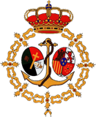

Boletín CF • Encuentro n.16 • Temas 42-44

Bienvenida

Este Encuentro tratamos la preparación de la Primera Comunión, si es el caso en el grupo. Valoramos que los niños se preparen para su Primera Comunión, que es un hito decisivo en su formación y en su vida cristiana (ser amigo de Jesús viviendo los mandamientos, las virtudes, con su ayuda en los Sacramentos y en la Iglesia, sobre todo la Eucaristía ), y que papá y mamá no se agobien con la celebración en el plano humano, social (bueno a veces es bueno que papá se agobie un poco más, si no está "dando el callo", y que desagobie a mamá ayudándole en las muchas tareas que hay que hacer) para que todos nos centremos en lo importante.
La preparación para recibir al Señor en el Sacramento de la Eucaristía nos ayudará a apreciar mejor el regalo que recibimos. Nuestro agradecimiento por recibirle, por su cercanía, tiene que ser muy grande. Su proximidad e intimidad nos llevará a pedirle muchas cosas.

Antes del encuentro
Antes de acudir al encuentro te pedimos dos sencillas tareas:
- Piensa en alguna anécdota, suceso o experiencia que te parezca divertida, interesante o emocionante, y que haya tenido lugar mientras avanzabas con tus hijos en esta tarea: al hacer juntos el Cuaderno, al empezar a vivir alguna costumbre cristiana en el hogar o en la parroquia, al explicar este programa a amigos.
- Prepárate para contarla brevemente a los demás padres del encuentro. Seguro que les das un empujoncito para animarles a seguir avanzando.

Actividad 1. recapitulación del anterior encuentro (10 minutos)
- Repaso de lo más importante, recalcando lo que el grupo necesite más.
- Comentar los resultados de las encuestas de satisfacción del encuentro anterior y cómo incorporar las sugerencias en los próximos encuentros.
La elabora cada catequista, teniendo en cuenta lo que se hizo en el encuentro anterior y los resultados de la encuesta de satisfacción entregadas por los asistentes.

Actividad 2. la primera comunión (30 MINUTOS)
- Primera tarea: 20 minutos lectura y comentario de dos documentos./ Puesta en comunicar las conclusiones de los grupos

Vamos a empezar comentando dos pequeños artículos de una revista familiar, que presentan dos miradas similares y complementaria hacia la Primera Comunión de los hijos. Unos grupos harán el DOC 1 y otros el 2.

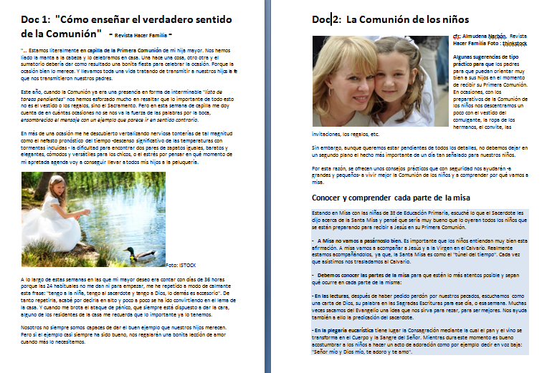

Las comentaremos en pequeños grupos, siguiendo un modo de trabajo similar al de los casos:

- Cada participante lee en silencio el documento.
- Mientras lee puede subrayar ideas, frases, que le llaman la atención, porque:
- recogen, más o menos nuestra manera de enfocar la situación.
- nos parece bien pensar o actuar así.
- nos parece que se debería enfocar de otra manera.

- También podemos valorar el caso en su conjunto: lo que quiere transmitir el caso y cómo se adaptarían sus propuestas a nuestra situación, cómo llevar sus ideas buenas a nuestra vida.

- Luego se exponen las ideas y se contrastan las opiniones de todos. Interesa apuntar de modo certero y decidido a una idea: ¿cómo ayudamos, podemos ayudar, a los hijos a prepararse, de modo inmediato, para la Primera Comunión?
¿Cuándo, desde cuándo, dónde, cómo, qué medios tenemos, etc.?

- Finalmente en la reunión general de los grupos se transmiten las conclusiones de los dos grupos.
Segunda tarea: 15 minutos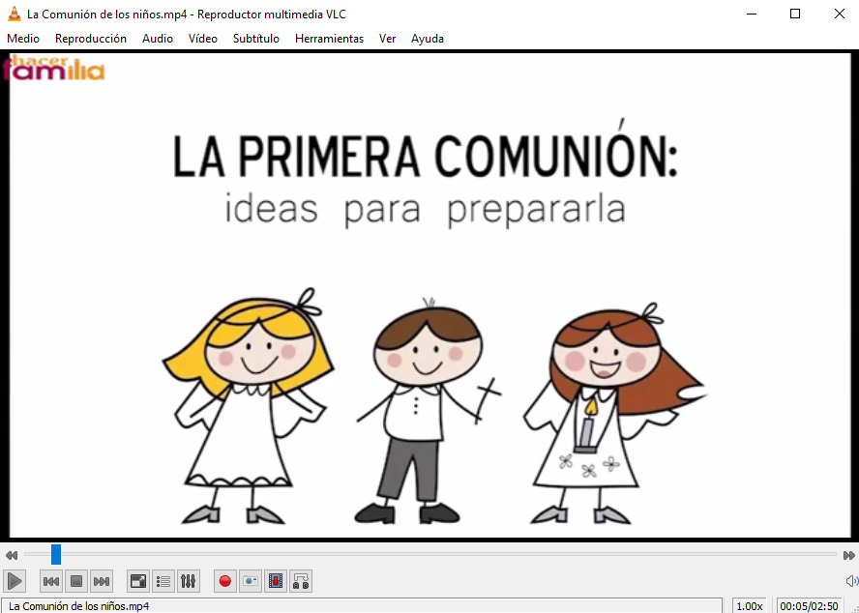

Ver el vídeo para terminar de comentar y contrastar ideas sobre:

¿cómo ayudamos, podemos ayudar a los hijos a prepararse, de modo inmediato, para la Primera Comunión?
¿Cuándo, desde cuándo, dónde, cómo, qué medios tenemos, etc.?

Respetando las opiniones y estilo de vida de todas las familias, podemos expresar algunas ideas sobre lo que nos parece que ha de tenerse en cuenta en la organización práctica y próxima de la Primera Comunión:

- Lugar y fechas

- Ceremonia

- Vestido de los niños

- Celebración familiar - amigos

- Regalos a los niños

- Cómo tener en cuenta, en la medida de lo posible, nuestra posible ayuda a personas necesitadas o a las necesidades de la parroquia, la catequesis, etc. ¿Podemos hacer algo entre todos? La Eucaristía es el sacramento el amor, de la caridad, por excelencia.

- Cómo conseguir que nuestros hijos valoren el Sacramento y la vida cristiana ahora que empiezan a ser más responsables tras recibir a Jesús. ¿En qué, cómo, cuándo ayudarles?

CONCLUSIONES DEL GRUPO general (10 minutos)

Ideas para ayudarnos a las familias centrándonos en lo importante:

Actividad 3. lectura guiada y coloquio (20 minutos)
Se trata de preparar los contenidos más relevantes de las minisesiones(entre 7 y 10 minutos, un par de veces por semana)que vamos a tener con nuestros hijos en casa a lo largo del próximo mes.
- En el Cuaderno de actividades: en formato libro o en los PDF accesibles en el aula virtual.
- En la Guía para padres: en formato libro (con sus recursos web) o en los temas multimedia del aula virtual.
Conviene tomar nota de las orientaciones que ofrece el coordinador del grupo.
NÚCLEO X. Con Jesús, por siempre, en la Casa del Padre
El Núcleo tiene tres Temas que nos recuerdan que nuestro Salvador nos ha prometido la vida eterna junto con todos los santos, entre los que nuestro Salvador, Jesús quiere contarnos.
T42. Somos herederos de una gran promesa  «Creo en la Vida eterna»: un mundo nuevo que tenemos como hijos de Dios desde el Bautismo. Un lugar de felicidad. Estaremos con Jesús para siempre.  Ya en la tierra gozamos de esta Vida eterna cuando celebramos la Eucaristía y cuando, colaborando con Dios con nuestro trabajo, damos testimonio de una vida santa. | T43. 43. Dios nos invita a todos a su Casa  Dios quiere que todos estemos en su casa, el Cielo. Es el amor a Jesús y a los demás lo que nos lleva al Cielo.  El Cielo es la promesa y el fin de nuestra vida. Es vivir siempre y vivir felices con Dios y con los demás salvados, santos, que nos esperan.  Al Purgatorio van quienes al morir no están purificados del todo. Al Infierno, quienes mueren en pecado mortal. | T44. Los Santos, amigos de Dios para siempre  La Vida eterna. Es la meta de nuestra vida. Al final del camino está Cristo esperándonos  con los brazos abiertos.  La resurrección de la carne, ¿qué es? La Virgen ya está en el Cielo en cuerpo y alma. La Virgen María es la Madre de la Iglesia y desde el Cielo cuida de todos nosotros. La llamamos Reina del Cielo y Reina de todos los cristianos.
Conceptos clave:  Vida eterna, felicidad, Cielo, santo, comunión de los santos  - ¿Qué quiere decir «creo en la resurrección de la carne»?  - «Creer en la resurrección de la carne» quiere decir que creemos que Cristo resucitado volverá al final de los tiempos para hacerlo todo nuevo. | Conceptos clave:  Cielo, purgatorio, infierno, purificarse  - ¿Qué quiere decir «creo en la resurrección de la carne»?  - «Creer en la resurrección de la carne» quiere decir que creemos que Cristo resucitado volverá al final de los tiempos para hacerlo todo nuevo.  - ¿Qué es el Cielo?  - El Cielo es la felicidad de la que gozan los hombres que están ya con Dios para siempre. | Conceptos clave:  comunión de los santos, Reina del Cielo  - ¿Qué significa la palabra «Amén» con la que termina el Credo?  - Decir «Amén» significa que creemos las palabras, las promesas y los Mandamientos de Dios; que nos fiamos totalmente de Él.
Los mismos equipos de tres pueden elegir algún elemento de un tema de la tabla para ejemplificar cómo el método requiere:
- Entender bien la relación que guarda el Cuaderno con la Guía para padres: cada pregunta, actividad, oración del Cuaderno está presentada en la Guía en el plano cognoscitivo y afectivo propio de gente adulta.
- Enfrentarse y dialogar con los contenidos propuestos en la Guía para padres. No es preciso que todo se asimile y quede asumido.
- Realizar el esfuerzo de traducir el mensaje al lenguaje verbal, corporal y afectivo de un niño.

actividad 4. evangelizaciÓn de y desde la familia (25 minutos)
Evangelización de y desde la familia. Como venimos diciendo la familia es un foco de evangelización, la tarea que nos pide Dios, especialmente, en estos tiempos. Para realizarla, cada familia tiene que cultivar la fe en su casa y llevarla a otras familias, con naturalidad. Para clarificar y animar esta tarea ofrecemos un capítulo del libro de Hahn, Scott. La evangelización de los católicos. Ediciones Palabra, S.A.
Scott Hahn es un teólogo popular y muy leído en inglés y español por su lenguaje sencillo y estilo ameno. Fue un pastor presbiteriano, gran conocedor de la Biblia. Su investigación bíblica e histórica le llevaron a él y a su esposa Kimberly al catolicismo. Escribieron su testimonio en el popular libro Roma dulce hogar, que ha tenido miles de lectores y ha influido en muchas conversiones de protestantes al catolicismo. Hoy es profesor en la Universidad Franciscana de Steubenville.
Aunque es un poco más largo que otros documentos propuestos, puede ser una buena forma de cerrar este curso tratando entre todos de comprender mejor lo que nos propone y compartiendo ideas para adaptarlo a nuestra vida.

oración final

Señal de la Cruz
En el nombre del Padre, y del Hijo, y del Espíritu Santo. Amén.
Padre nuestro,
que nos lo das todo,
y que te alegras cuando queremos compartir la tarea de formarnos, para formar a nuestros hijos: ayúdanos a recibir tus regalos con generosidad y agradecimiento.

Espíritu Santo,
fuente de luz, santidad y sabiduría,
ilumina nuestra inteligencia y mueve nuestra voluntad para que sepamos multiplicar, con tu ayuda, los regalos que recibimos.
Ayúdanos a vivir con nuestros hijos y amigos la vida que nos has regalado a través de nuestro Señor Jesucristo.

Encuesta de satisfacción del encuentro
Expresar en una cuartilla, un correo, un Whatsapp, un pequeño video, una valoración global de la Catequesis Familiar y de los Encuentros.
- ¿Te ha ayudado?
- ¿Qué aprecias más?
- ¿Cómo la mejorarías?
- ¿La recomendarás a tus amigos, familiares…?
- ¿Cómo podrías ayudar a las futuras ediciones?

tarea

Hacer un poco de examen personal con la ayuda de estas preguntas (por supuesto, no son para responderlas en público, sino para respondértelas en la intimidad).

1. ¿Me doy cuenta de que todos los cristianos necesitamos acudir a la Eucaristía con frecuencia para mejorar en nuestra vida cristiana?
2. ¿Celebramos verdaderamente la Misa dominical como se merece y conviene a la vida familiar?
3. ¿ Cómo puedo mejorar en mi devoción a la Santa Misa y a la Eucaristía frecuencia con la que asisto, lecturas que me ayuden a entenderla mejor, oración ante el sagrario, etc.?
4. ¿Es el domingo un día eminentemente familiar: planes de descanso (salidas, excursiones, visitas a …) que nos ayuden a crecer en formación, cultura, deporte, virtudes, trato y cariño? ¿Es la Santa Misa nuestra gran fiesta de familia?
5. ¿Puedo participar, colaborar, más activamente en la Misa parroquial? ¿Ampliamos nuestra amistad a otras familias?
6. ¿Me doy cuenta de que ser buen cristiano requiere, sobre todo, recibir con frecuencia los sacramentos, sobre todo la confesión y la Eucaristía en los que tengo la ayuda de Dios para luchar por ser mejor, o para recomenzar y rectificar cuando sea necesario?

Como colofón, leemos el siguiente texto del DIRECTORIO PARA LA CATEQUESIS, 23 de marzo de 2020 (n. 89) sobre la Catequesis:
89. Por eso, con respecto a la educación para la vida comunitaria, la catequesis tiene la tarea de desarrollar un sentido de pertenencia a la Iglesia; educar en el sentido de comunión eclesial, promoviendo la aceptación del Magisterio, la comunión con los pastores y el diálogo fraterno; formar en el sentido de corresponsabilidad eclesial, contribuyendo, como sujetos activos, a la edificación de la comunidad y, como discípulos misioneros, a su crecimiento.

